GUÍA DE APRENDIZAJE N°6 MATEMÁTICA TERCER AÑO
Nombre |  |  |  |  | N° de lista
Curso | 3° Básico A-B-C |  | Fecha | Semana del 11 al 15 de mayo.
Objetivo de Aprendizaje
OA 6
Demostrar que comprenden la adición y la sustracción de números del 0 al 1 000:
› usando estrategias personales con y sin material concreto
› creando y resolviendo problemas de adición y sustracción que involucren operaciones combinadas, en forma concreta, pictórica y simbólica, de manera manual y/o por medio de software educativo
› aplicando los algoritmos con y sin reserva, progresivamente, en la adición de hasta 4 sumandos y en la sustracción de hasta un sustraendo
Contenidos |  | Habilidades
Adición y sustracción |  | Identificar, representar, comparar, aplicar y calcular
Estimados apoderados y alumnos/as
Esta guía está elaborada para que los alumnos resuelvan en casa los ejercicios, en lo posible supervisado por un adulto. Muchas gracias por su atención y comprensión.

Actividades
Para comenzar la actividad usar el siguiente link para que los alumnos/as puedan recordar la descomposición de un número https://www.youtube.com/watch?v=1sU6cOuIkxM

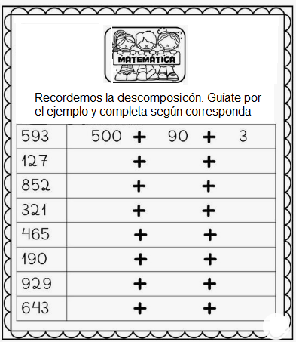

- Este es un cuadro que registra la venta de entradas para el próximo partido que se jugará en un club deportivo. Complétalo según corresponda y luego en la tabla 2 marcas con una x si para resolver usaste una suma o una resta.
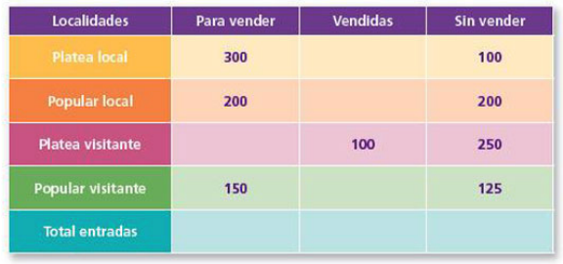
Tabla 2
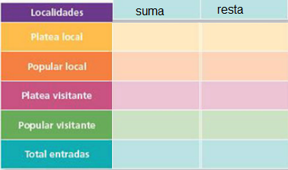
- Lee y resuelve el siguiente problema, siguiendo el orden que se plantea a continuación;
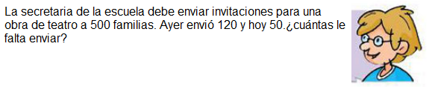
Comprendo
¿Qué sé del problema? ............................................................................................................................................................................................................................................................................
¿Qué debo encontrar?

………………………………………………………………………………………………………………………………………………………………………………………………………………

Planifico
¿Cómo resolveré el problema?

………………………………………………………………………………………………………………………………………………………………………………………………………………

Resuelvo
Operatorias;

Respuesta:

………………………………………………………………………………………………………………………………………………………………………………………………………………

Reviso y compruebo

- Resolver del cuaderno de ejercicios desde la página 28 a la 33. (algoritmo de la adición y sustracción)
Algoritmo; serie de pasos ordenados para resolver una tarea, en este caso, los pasos ordenados para resolver adiciones y sustracciones a través de la descomposición y canjes.

Cualquier duda o consulta que necesiten de los cursos tercer año A y tercer año C pueden hacerlo a través del correo elibett.aan@hotmail.com . Tercer año B al correo de
agricastroespina@hotmail.com

Qué tengan una linda semana junto a su familia.
Cariños para cada uno de ustedes.

